Excursion cristallier Binntal 2025
Familles avec enfants

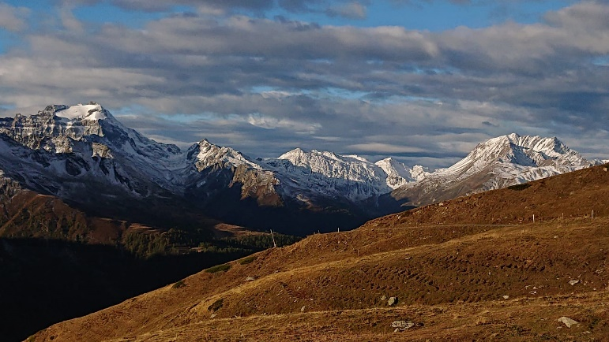
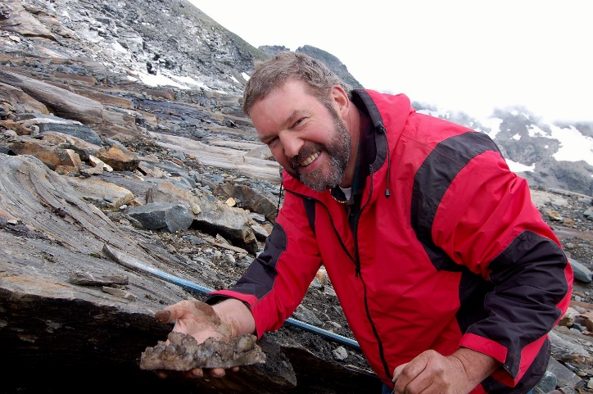
Cristallier avec des minéraux

Programme 1er jour
- arrivée et bienvenue à Binn ou lieu et heure selon accord
- Prise en charge de l'équipement cristallier
- transport avec Bus vers la région de recherche, environ 30 min.
- début de la recherche sur de signes des fracture et vaines avec l’aide du guide cristallier.
- piquenique
- travaille sur les bandes rocheuses et la récupération professionnelle des minéraux.
- Détermination des minéraux et préparation appropriée des minéraux
- 17h30, arrivée au l’auberge à Binn.

Jours suivants
- même activité,
- avec la possibilité d’un changement de la région au val de Binn

Qu’est-ce qu’une excursion avec un cristallier professionnel ?
Ils accompagnent un cristallier professionnel dans les montagnes à la recherche de minéraux. Il vous initiera au travail d'un cristallier et cherchera avec vous les signes des fissures (signes d'une "grande caverne de cristaux"). Ouvrir un trou nécessite généralement beaucoup de travail, les cristaux apportant beaucoup de patience et d'expérience. Selon la zone de découverte, les minéraux sont variés. Ce peut être des minéraux de taille millimétrique, des minéraux rares ou des cristaux de plusieurs cm de diamètre ici. Votre cristallier connaît bien la zone de recherche et connaît les minéraux qui y sont présents. Chaque cristal est unique et n’aura pas le même caractère.
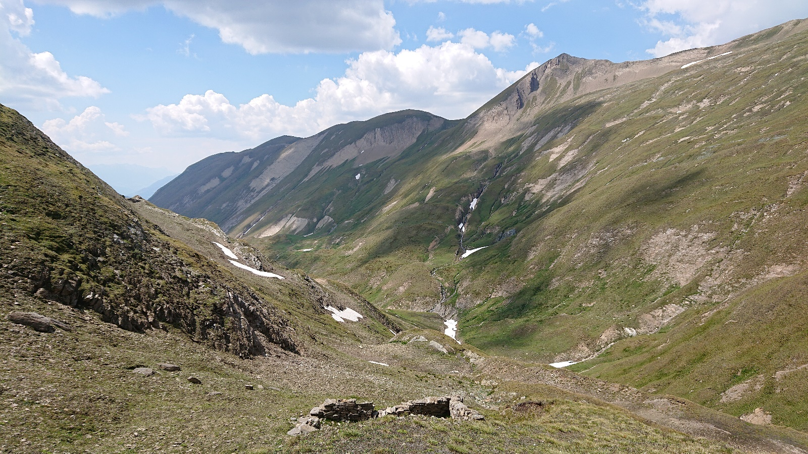
La vallée des minéraux

Vous formez une communauté de recherche avec le cristallier. Les minéraux trouvés sont répartis uniformément. Même après l’excursion cristallier, celui-ci sera à votre disposition pour vous fournir des conseils et des astuces possédant des connaissances spécialisées. Les manuels pour les cristallières potentiels sont disponibles chez nous.
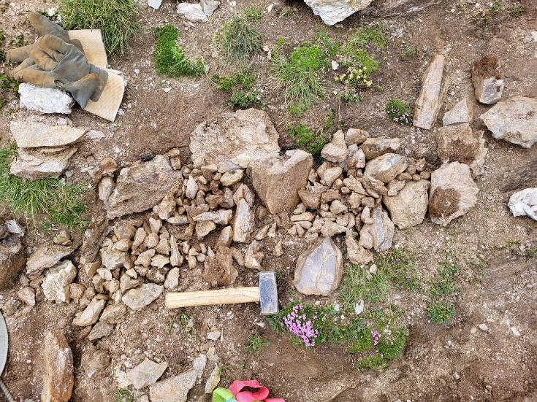

Conditions météo
Si la météo dans la vallée de Binn ne permet pas de randonnées en montagne, nous vous guiderons dans la vallée vers diverses sources de minéraux extrêmement rares, telles que celles du célèbre cave des minéraux de Lengenbach, localité type de plus de 30 minéraux.

Pointes du Quartz devant une fissure découvert

Comment y arriver à Binn
De Brigue, suivez la route principale en direction de Fiesch / Furka. Après le village de Laax, utilisez la jonction Ernen / Binntal.
Nous vous informerons sur le météo trois jours avant de l’excursion
Pour des raisons de sécurité, la visite dans la haute de la montagne n'a lieu que par beau temps.

- Nos services
- Orientation et soutien par un cristallier expérimenté.
- Utiles cristallier complet en prêt
- Ascension vers les zones de recherche. Couts partagés sur les participants
- Recherche de fissures minérales sous la direction du cristallier.
- Extraction de minéraux et premières déterminations des pièces trouvées.
- Aide au nettoyage et à la préservation des minéraux.
- Service minéralogique après l’excursion.
- Participantes max. 8 personés, enfants inclus
- Logement, transport et nourriture ne sont pas inclus au prix !

Exigences personnelles

- Bonne condition physique et sécurité dans les montagnes.
- l'endurance
- Travail d'équipe
- Les excursions d'une journée de 8 à 10 heures seront la norme.

Votre équipement

- Vêtements durables pour les hautes montagnes.
- Souliers de montagne stables avec une bonne semelle (Vibram)
- Protection contre pluie - froid et brise-vent
- Crème solaire (lunettes, crème, couvre-chef)
- Jambières d'avantage
- collation, thermos ou bouteille d'eau d'au moins 1,5 litre par jour et par personne
- 2 journaux, 3 rouleaux de papier ménager,
- un récipient en plastique verrouillable pour les petits minéraux d'environ ça. 18 x 18 x 7 cm
- 1 paire de gants de travail en cuir
- Il devrait y avoir de la place dans votre sac à dos pour les minéraux et les outils !!

Pour les nuitées en plus

- Ustensiles / vêtements personnels pour séjour et nuitée dans les refuges, cabane où
L’auberge
- vêtements de réserve
- Médicaments pers. appareil photo, etc.

Nos prix
- Guide par jour : Fr.140.- Adulte Fr. 60.- Jeunesse des 8 à 16 ans
Équipement cristallier en prêt inclus
- Les transports spéciaux, train, bus, téléphérique, hébergement et repas ne sont
pas inclus..
- Voyage de transport sur l’alpage selon Tarife transporteur Fr. 240.- Fr.
par jour. Les coutes des transportes sont divises sur les adultes.
- En réservant, le participant accepte les "Conditions générales"
de Simplon- Trekking.

Inscription et information

Nous sommes près de préparer cette excursion extraordinaire avec vous. Pour plus d’informations n’hésitez pas à nous contacter.

Nous attendons votre appel / mail :
goldmine-gondo@bluewin.ch ou portable 079 469 5436

Avec la réservation, vous confirmez que vous êtes assuré come suivantes

Assurance responsabilité civile
Assurance accident
Assurance recherche et transport terrestre ou aérienne
Assurance d’annulation voyage.

Simplon-Trekking est sous la direction de Rolf Gruber
Accompagnateur de montagne diplômé SWL / UIMLA
Membre actif de l’Association Suisse des cristalliers, et des collectionneurs des minéraux et fossiles

